Regionsamling for utvalgte kulturlandskap i Trøndelag 2021
  - Tid : 19.-20. august 2021
  - Sted: Oppdal Turisthotell og befaring i Klevgardan, Oppdal kommune

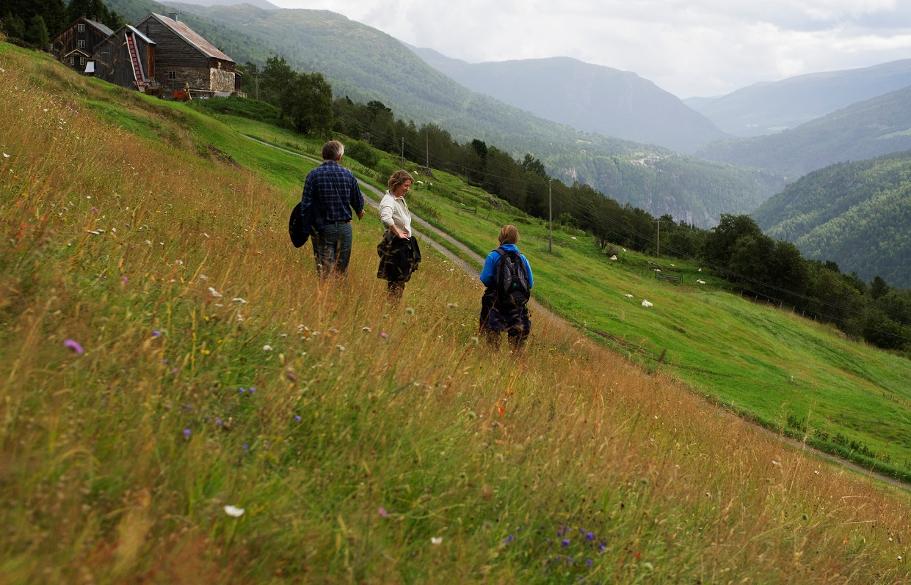
Klevgardan Foto: Bjørn Rangbu

Program 19. august

11:00 Lunsj og Innsjekking Oppdal Turisthotell https://oppdalturisthotell.com/no/

Møteleder: Anders Mona

12.00 Velkommen til Regionsamling for utvalgte kulturlandskap
v/landbruksdirektøren i Trøndelag, Tore Bjørkli

12.15 Klevgardan – presentasjon av området – hva jobber vi med?
Ved grunneiere, Håvard Kletthammer, Arnvid og Harald Sæther.

12.45 Slåttemark og naturbeitemark – hvordan få til god skjøtsel? Kartlegging og skjøtselsplanlegging i Klevgardan
v Solfrid Helen Lien Langmo fra Biofokus og John Bjarne Jordal fra Miljøfaglig utredning

13:15 Pause

13:30 Direktoratene informerer
Kartløsninger – dokumentasjon av tiltak - evaluering

14:30 Beitebruk i utvalgte kulturlandskap – aktuelle tema:
- Hvordan utnytter vi beitene best mulig og sånn at miljøkvalitetene ivaretas – om beitetrykk og beitebruksplan
v Steinar Vatne, fra Økolog Vatne.
- Beiteteknologi – erfaringer med bruk av nofence m.m.

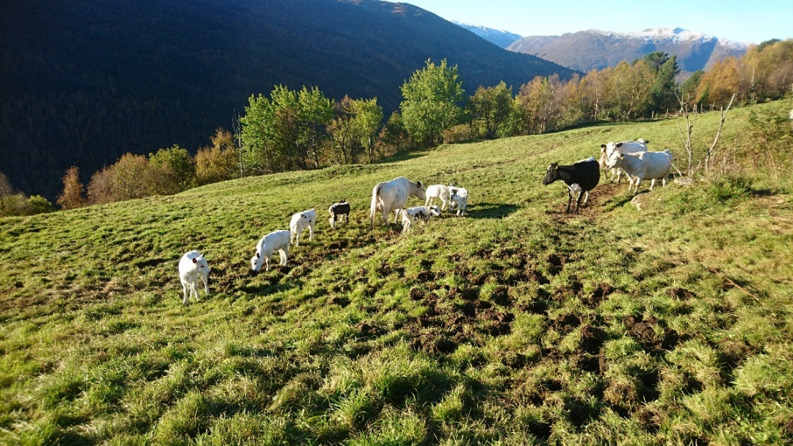
Foto: Arnvid Sæther

15.00 Åpen post – spørsmål fra områdene - erfaringsutveksling

16:00 Tur til Hulberget i Klevgardan.
Samling på tunet hos Ove Engan – kaffe og kaker/snaks.

Kulturelle innslag. Historien om området og den gamle taubanen med Sivert Liabø – kanskje noen får lyst til å ta en tur med taubanen? (http://www.norge-rundt.no/video/535)

Hauke Haupts Trøndelag fylkeskommune og Aleksander Fjellvang fra Oppdal bygdemuseum – om istandsetting av gamle bygninger.
20:00 Middag på Oppdal Turisthotell

Program – 20. august

08:00 Frokost

Møteleder: Eva Dybwad Alstad

09.00 God Morgen og takk for i går – praktisk opplegg for dagen
Ved Ragnhild/Eva, Oppdal kommune og Statsforvalteren i Trøndelag

09.10 Insekter i kulturlandskapet
Ved forsker Frode Ødegaard, NTNU

10:00 Beitemarksopp ved John Bjarne Jordal, Miljøfaglig utredning

10:30 Kaffe, kanelbolle og utsjekking fra hotellet

Tur til Klevgardan

11:00 Avreise fra Oppdal Turisthotell
11:45 Besøk ved Ner-Kletthammer i Klevgardan.
Kulturhistorien og snøraset på Kletthammer v John Kletthammer

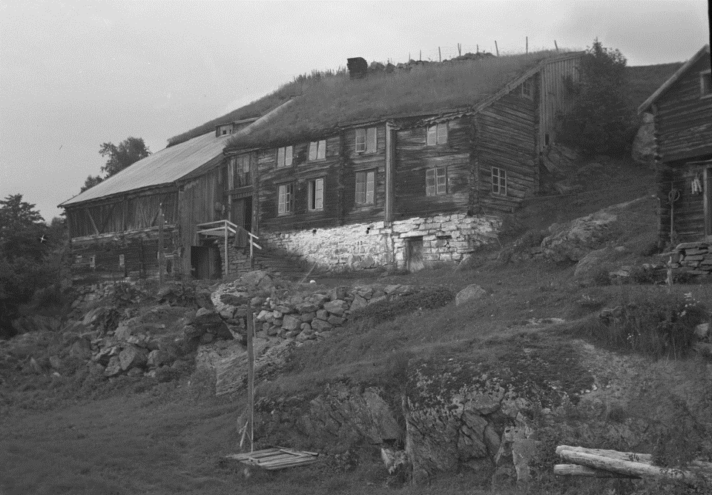

Parallelle tema (inndeling i 2 grupper):
Tilstandsvurdering av bygninger ved håndtverker Jon Ivar Breen og Hauke Haupts Trøndelag fylkeskommune.
Slåttemark – demonstrasjon av slått og utstyr ved grunneiere.
Solfrid Helen Lien Langmo fra Biofokus og John Bjarne Jordal fra Miljøfaglig utredning

13:00 Lunsj i ny-fjøset hos Arnvid Sæther på Sæther gård
Mat fra Smak og Behag.
Direktøren ved Miljødirektoratet får ordet.
14:15 Besøk på Liabø og Liabøberget
Vi besøker gårdstunet på Liabø og ser nærmere på slåttemarkene i området.

Insekter i slåttemarka v Frode Ødegaard, NTNU. Ta med lupe og kikkert.
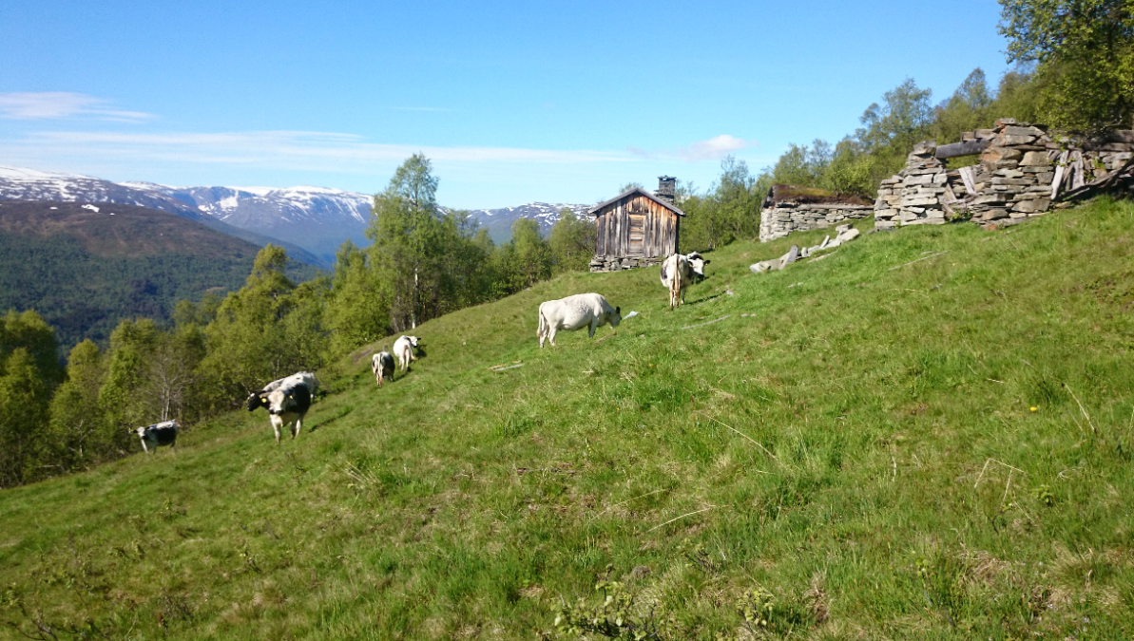

15:30 Retur tilbake til Oppdal

Vel hjem og god helg!

Praktiske opplysninger:

Påmelding: påmeldingsfrist settes til 1. juli.

Vi ønsker at alle UKL-områder i Trøndelag deltar med 3-4 grunneierrepresentanter, samt at kommunal landbruksforvaltning er representert.

Kostnader: Kost og losji dekkes av UKL-midler avsatt regionalt til denne samlingen.
Det er ingen deltageravgift men de ulike områdene dekker reiseutgifter til og fra samlinga med egne prosessmidler (UKL)

Overnatting på Oppdal Turisthotell https://oppdalturisthotell.com/no/
Vi har satt av 40 enkeltrom samt møtelokaler til samlinga på Oppdal turisthotell. Par som ønsker dobbelt rom må melde fra ved påmelding.
Kart: over Klevgardan m.m.
Her kommer mer info.
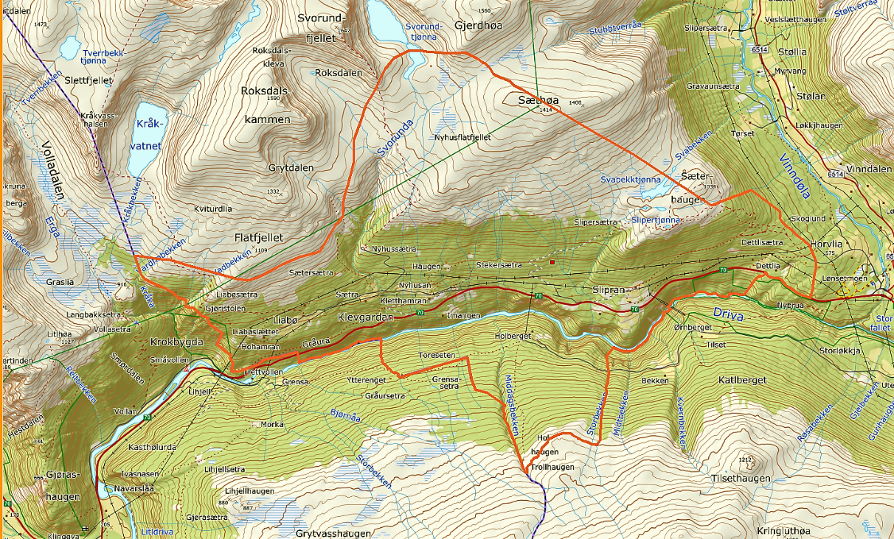

Transport til og under samlinga:
Av hensyn til korona har vi foreløpig planlagt at vi bruker privatbiler til og fra Klevgardan – Oppdal Turisthotell. Legger likevel ved en oversikt over togtider til og fra Oppdal til info.

Togtider til og fra Oppdal

19. august
Tog (buss) Trondh-Oppdal 19. august
0818-09:56
08:30-10:32 (buss)
15:24-17:06
23:17-01:01

Tog Oslo-Oppdal
19: august
08:02-12:58
14:02-19:06
16:02-21:07
22:50-04:29

20. august
Tog Oppdal-Trondheim
20. august
12:59-14:34
19:07-21:07
21:09-22:45

Tog Oppdal-Oslo
20: august
10:28-16:26
15:04-20:04
17:06-22:04 (buss til Lillehammer, så tog til Oslo)
01:04-06:50

Kontaktperson hos Statsforvalteren:
Eva Dybwad Alstad fmtleal@statsforvalteren.no tel 480428777

